Nome: Turma:
FAÇA EM C# OS EXERCÍCIOS ABAIXO e COLE OS CÓDIGOS E AS TELAS EM EXECUÇÃO
Coloque aqui o link do github, depois de fazer o git push:

- Escreva um algoritmo que mostre os valores iniciais que forem menores do que 90
Resposta Exercício 1:
int cont = 0;

while (cont <= 89)
{
Console.WriteLine(cont);
cont++;
}

Resposta Execução Exercício 1:


- Faça um algoritmo que leia 5 números e mostre a soma entre eles. Utilize o laço while para ler os números e calcular a soma.
Resposta Exercício 2:
int num = 0, valln, soma = 0;
while (num < 5)
{
Console.WriteLine("Digite um numero");
valln = int.Parse(Console.ReadLine());
soma = soma + valln;
num++;

Console.WriteLine("Esse é o valor da soma: " + soma);

}

Resposta Execução Exercício 2:
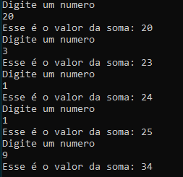

- Calcular os dobros dos números , enquanto eles forem menores ou iguais ao numero digitado pelo usuário.
Resposta Exercício 3:
int num, numenor = 0;
Console.WriteLine("Digite um numero: ");
num = int.Parse(Console.ReadLine());
while(numenor < num)
{
Console.WriteLine(numenor * 2);
numenor++;
}

Resposta Execução Exercício 3:
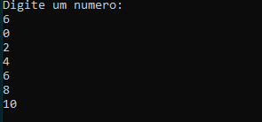

- Faça um algoritmo que leia 3 valores e os multiplique por seis, exibindo o resultado de cada multiplicação.
Resposta Exercício 4:
double num = 0, nume;

while (num < 3)
{
Console.WriteLine("Digite um numero: \n ");
nume = int.Parse(Console.ReadLine());

Console.WriteLine(nume * 6);
num++;
}

Resposta Execução Exercício 4:
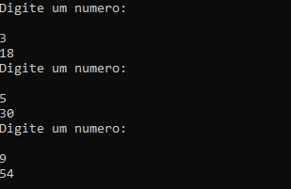

- Faça um algoritmo que leia o ano de nascimento de 4 pessoas e ano atual e calcule a idade e mostre a idade de cada uma delas.
Resposta Exercício 5:
string nom;
int cont = 0, anonasc, anoatu, idade;

while (cont < 4)
{
Console.WriteLine("Digite seu nome; ");
nom = Console.ReadLine();

Console.WriteLine("Digite seu ano de nascimento: ");
anonasc = int.Parse(Console.ReadLine());

Console.WriteLine("Digite o ano em que estamos: ");
anoatu = int.Parse(Console.ReadLine());

idade = anoatu - anonasc;

Console.WriteLine( nom + " Tem " + idade + " Anos de idade ");
cont++;
}

Resposta Execução Exercício 5:
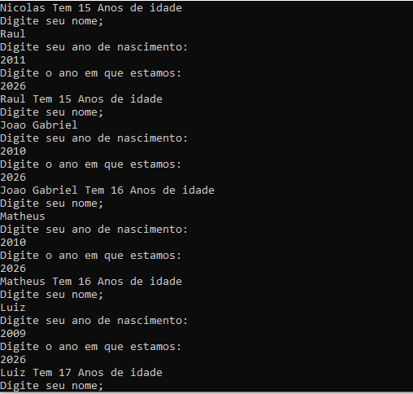

- Uma empresa precisa fazer um determinado exame, somente para os funcionários do sexo masculino , digite o nome e o sexo dos 15 funcionários da empresa, e mostre o nome , e se necessita fazer o exame. Verifique se o usuário digitou F ou M , senão mostre que o sexo foi digitado incorretamente.
Resposta Exercício 6:
string nom, sex;
int cont = 0;

while (cont < 15)
{
Console.WriteLine("Digite seu nome: ");
nom = Console.ReadLine();

Console.WriteLine("Digite sua sexualidade \n F - Feminino \n M - Masculino: ");
sex = Console.ReadLine();

if (sex == "M" || sex =="m")
{
Console.WriteLine( nom + " deve fazer um exame");
}

else if (sex == "F" || sex == "f")
{
Console.WriteLine(nom + " não precisa fazer o exame");
}
cont++;
}

Resposta Execução Exercício 6:
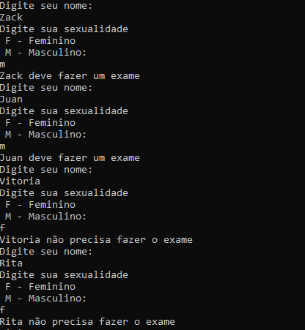

- Leia 20 números e mostre apenas os números que são múltiplos de 3, e diga quantos números são múltiplos de 3
Resposta Exercício 7:
int cont = 0, resto, num;

while (cont < 20)
{
Console.WriteLine("Digite um numero: ");
num = int.Parse(Console.ReadLine());

resto = num % 3;

if (resto == 0)
{
Console.WriteLine( num + " é multiplo de três");
}

else
{
Console.WriteLine("Não existe numero multiplo de tres para: " + num);
}

cont++;

}

Resposta Execução Exercício 7:
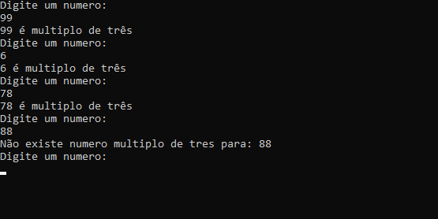

- Na sequência de 1 a 750 mostre os números que são múltiplos de 4, no final mostre a quantidade de número que são múltiplos de 4.
Resposta Exercício 8:
int cont = 0, resto;

while (cont <= 750)
{
resto = cont % 4;

if (resto == 0)
{
Console.WriteLine( cont + " é multiplo de quatro \n ");
}

else
{
Console.WriteLine("Não existe numero multiplo de quatro para: " +cont+ "\n");
}

cont++;

}

Resposta Execução Exercício 8:
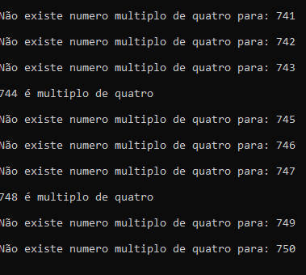

- Na sequência de 1 a 1000 mostre a soma de todos os números utilizando a estrutura While
Resposta Exercício 9:
int cont = 1, soma = 0;
while (cont <= 1000)
{
Console.WriteLine(cont);
soma = soma + cont;
cont++;
}
Console.WriteLine(soma);

Resposta Execução Exercício 9:


10) Faça um algoritmo utilizando while que leia 30 respostas de 3 questões, se a primeira for resposta “A” será contabilizado 1 ponto, se a segunda questão for resposta “C”, será contabilizado mais um 1 ponto , se a resposta da terceira questão for “D” será contabilizado mais 1 ponto. No final mostre a pontuação total.
Resposta Exercício 10:
string respos;
int cont = 1, pont = 0;
while (cont < 30)

{

Console.WriteLine("digite a resposta da primeira questão:\nA, B, C ou D ");

respos = Console.ReadLine();

switch (respos.ToLower())

{

case "a":

pont++;

break;

default:

break;

}

Console.WriteLine("digite a resposta da segunda questão:\nA, B, C ou D ");

respos = Console.ReadLine();

switch (respos.ToLower())

{

case "c":

pont++;

break;

default:

break;

}

Console.WriteLine("digite a resposta da terceira questão:\nA, B, C ou D ");

respos = Console.ReadLine();

switch (respos.ToLower())

{

case "d":

pont++;

break;

default:

break;

}

cont++;

}
Console.WriteLine("a pontuação total de todos foi de " + pont);

Resposta Execução Exercício 10:
